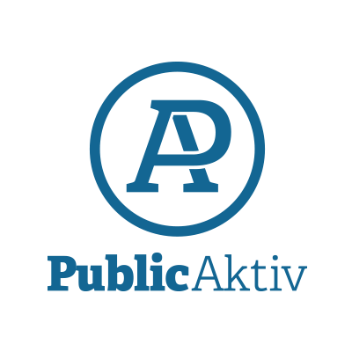 | Prijava za seminar
 | Izmene Zakona o javnim nabavkama
 | 14. decembar 2023. Niš
Naziv kompanije / institucije  Adresa i mesto  Telefon  PIB  MB  KJS  Cena učešća u RSD  19.900,00 + PDV |  | Prijavljujem ___ osoba/e:
 |  | Ime i prezime
 |  | Email
 |  | Mobilni telefon
 |  | Ime i prezime
 |  | Email
 |  | Mobilni telefon
 |  | Ime i prezime
 |  | Email
 |  | Mobilni telefon
 |  | Ime i prezime
 |  | Email
 |  | Mobilni telefon
Prijavna procedura

• Popunjeni prijavni list treba dostaviti na e-mail office@publicaktiv.com
• Po prijemu prijave organizator će dostaviti predračun za uplatu.
• Izvršene uplate su neopozive.
• Poslednji rok za podnošenje prijave i uplatu pod ovim uslovima je 12.12.2023.

Public Aktiv d.o.o. Beograd
Telefoni: +381 11 263 71 28 | +381 11 218 79 20 | +381 65 649 25 34
Adresa: Braće Jugovića 2a, 11000 Beograd
PIB: 105342328 | Matični broj: 20362014 | Šifra delatnosti: 7022 | Tekući račun: 265-1110310006868-56
www.publicaktiv.com | office@publicaktiv.com

